


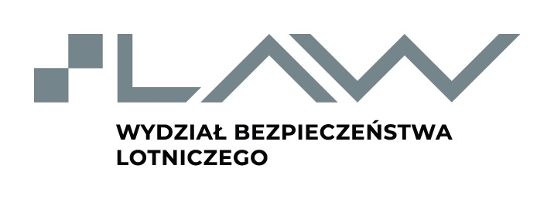
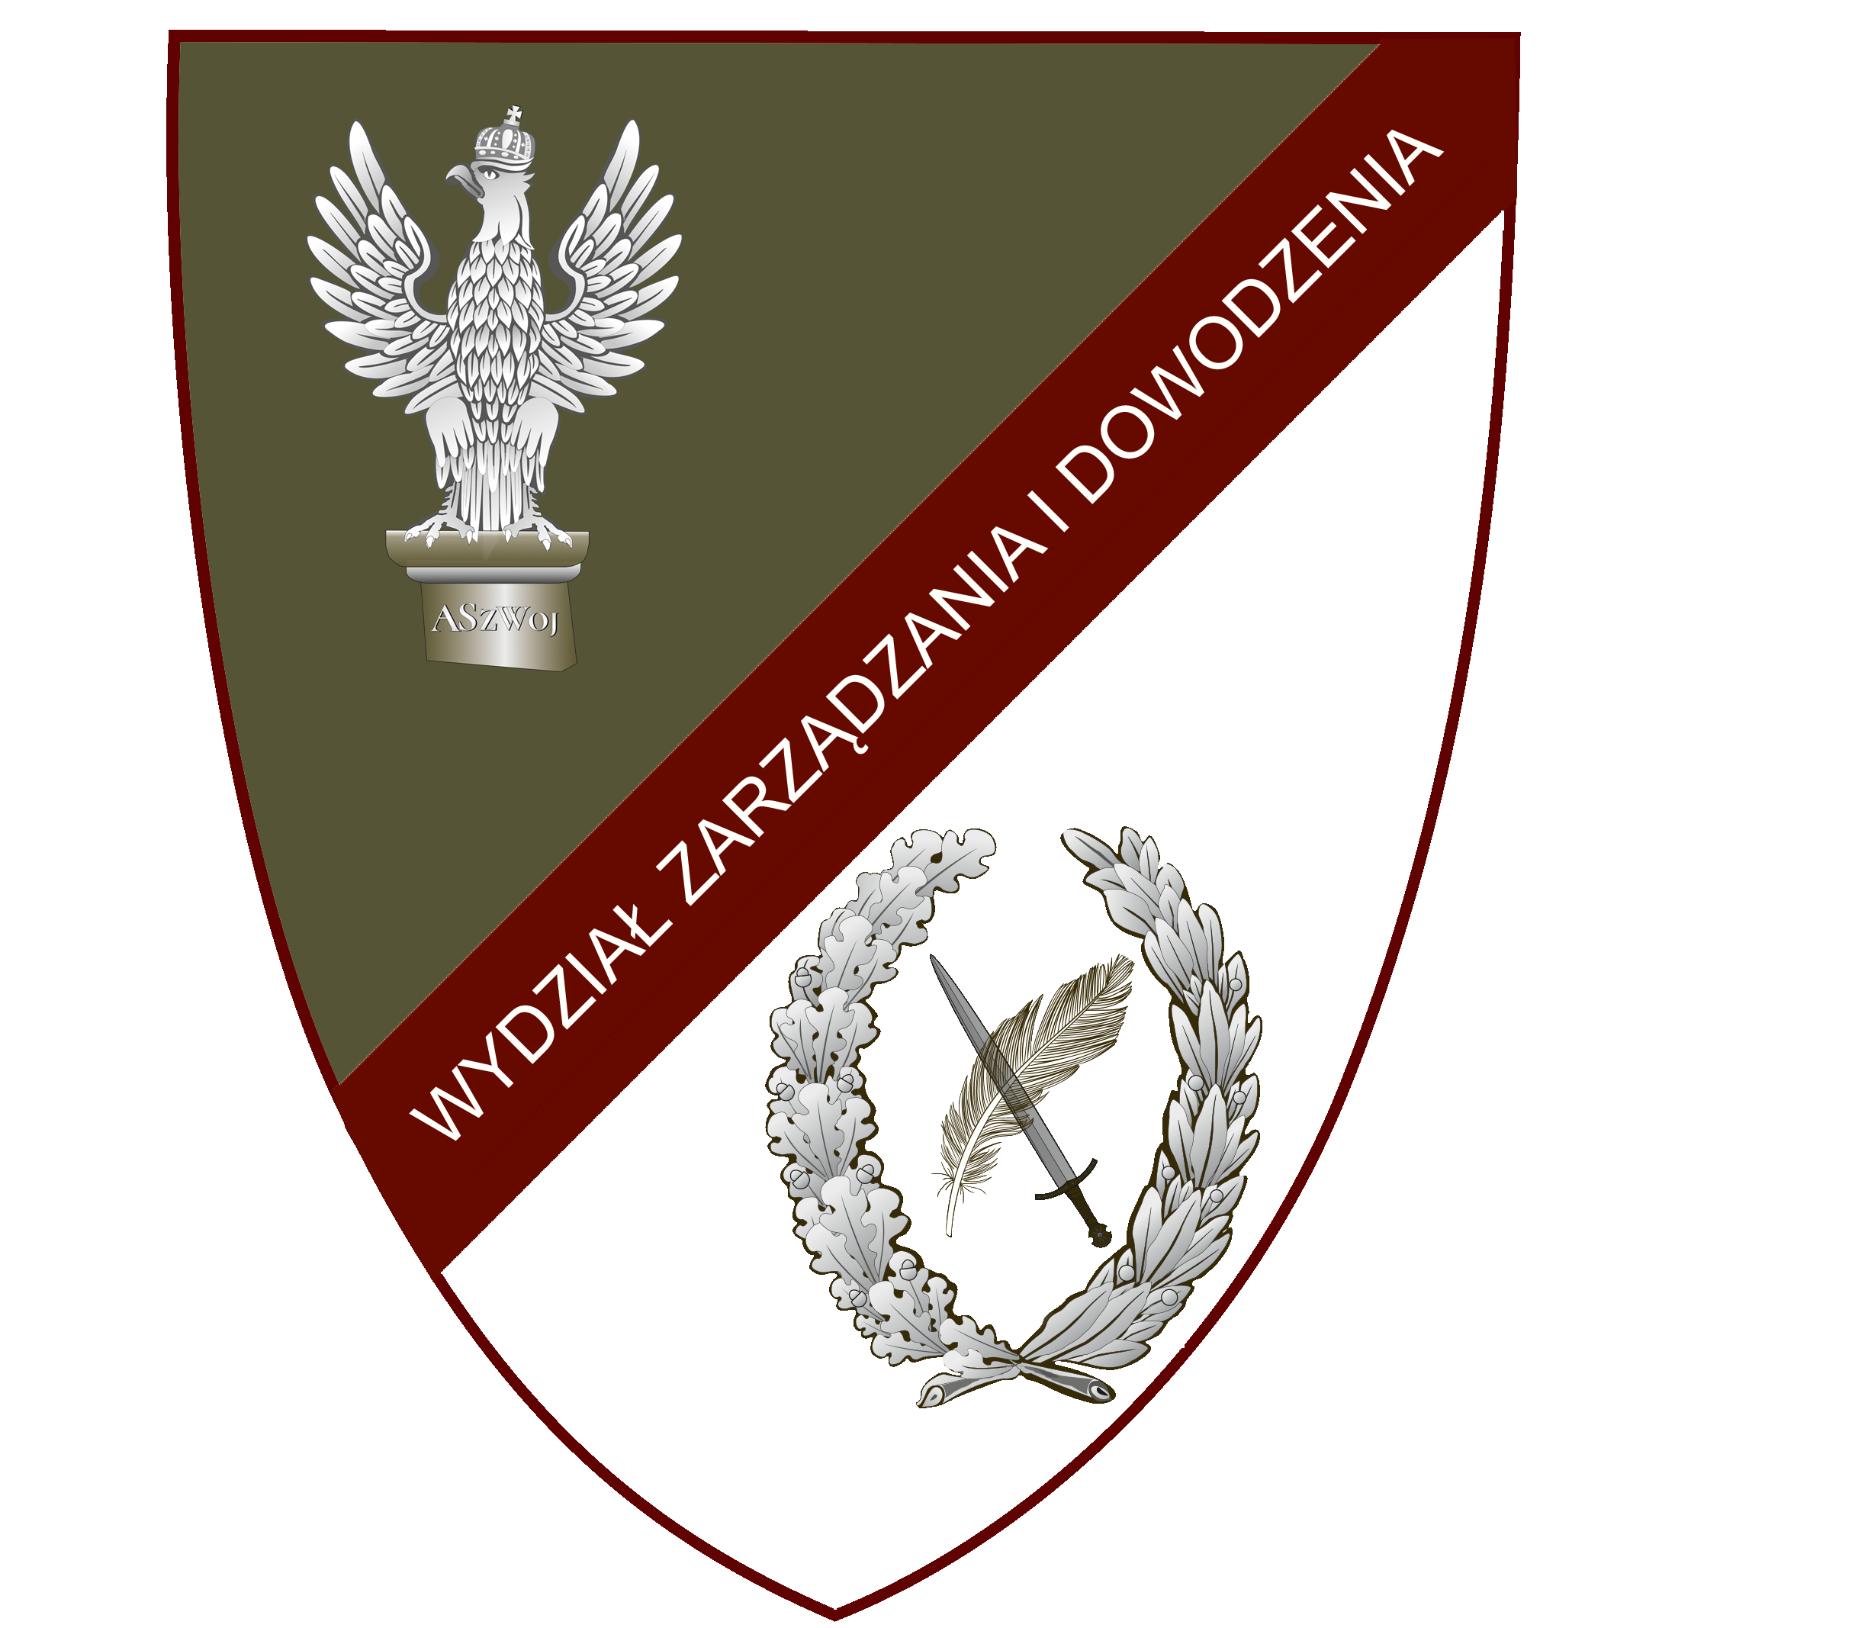

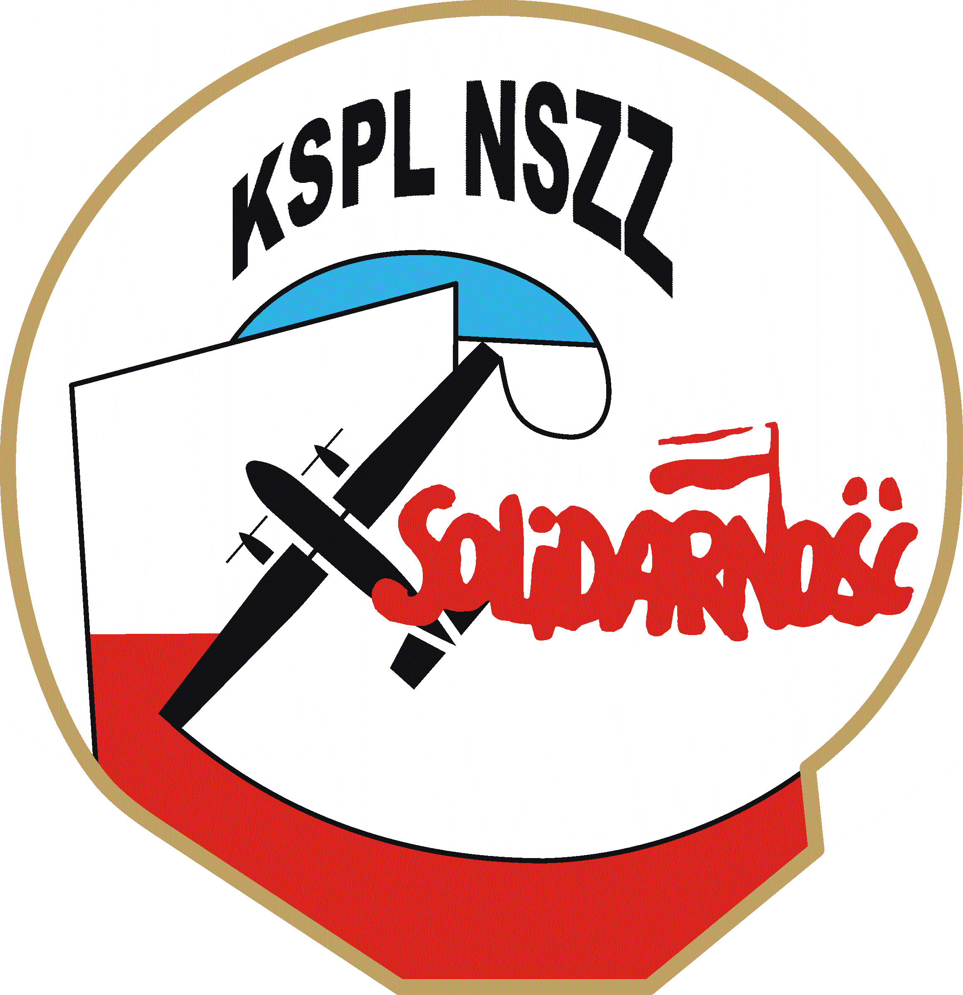



ORGANIZATORZY:

Polskie Lobby Przemysłowe im. Eugeniusza Kwiatkowskiego, Sieć Badawcza Łukasiewicz - Instytut Lotnictwa, Wydział Zarządzania i Dowodzenia Akademii Sztuki Wojennej, Wydział Bezpieczeństwa Lotniczego Lotniczej Akademii Wojskowej, Związek Zawodowy Przemysłu Elektromaszynowego, Krajowa Sekcja Przemysłu Lotniczego NSZZ „Solidarność” i Związek Zawodowy Inżynierów i Techników.

Miejsce obrad: Sieć Badawcza Łukasiewicz-Instytut Lotnictwa, Warszawa Al. Krakowska 110/114

PROGRAM

Ogólnopolskiej Konferencji pt. „Stan obecny i przyszłość polskiego przemysłu lotniczego
i jego zaplecza badawczo-rozwojowego” w Instytucie Lotnictwa w Warszawie,
30 czerwca 2021 r.:

A. Otwarcie Konferencji- dr Paweł Stężycki i prof. ucz. dr hab. Paweł Soroka

B. Wygłoszenie referatów:

- Mgr inż. Krzysztof JANKOWSKI (Polska Agencja Przemysłowo-Obronna) - Transformacja polskiego przemysłu lotniczego w latach 1990-2020

- Płk rez. prof. ucz. dr hab. Adam RADOMYSKI (Lotnicza Akademia Wojskowa
w Dęblinie) - Strategiczne aspekty rozwoju przemysłu lotniczego w Polsce

- Mgr inż. Edward MARGAŃSKI - Możliwości odbudowy Polskiego Przemysłu Lotniczego
- Dr inż. Józef GRZYBOWSKI (Politechnika Rzeszowska) - Narodowy program odbudowy przemysłu lotniczego

C. DYSKUSJA PANELOWA pt. „Lotnictwo w Polsce – szanse i możliwości” z udziałem gen. dyw. pil. Ireneusza STARZYŃSKIEGO – Dowódcy Centrum Operacji Powietrznych, reprezentującego Dowództwo Operacyjne Rodzajów Sil Zbrojnych, przedstawiciela Inspektoratu Sil Powietrznych, Wojciecha Netkowskiego - dyrektora programów śmigłowcowych w Polskiej Grupie Zbrojeniowej S.A. oraz dr hab. inż. Włodzimierza Adamskiego – przewodniczącego koła SIMP przy PZL Mielec S.A., Jacka Libuchy – Prezesa WSK PZL Świdnik S.A. i Mariana Lubienieckiego - Prezesa Zarządu General Electric Company Polska. Prowadzenie Panelu - dr Paweł Stężycki, Dyrektor Sieci Badawczej Łukasiewicz - Instytutu Lotnictwa.

D. Wygłoszenie referatów – ciąg dalszy:

5. Prof. ucz. dr hab. Zbigniew KLIMIUK, prof. ucz. dr hab. Paweł SOROKA (Polskie
Lobby Przemysłowe) – Sposoby odbudowy i metody finansowania polskiego
przemysłu lotniczego

6. Dr Piotr KISIEL (Prezes Zarządu Wojskowego Centralnego Biura Konstrukcyjno-Technologicznego) - Ocena możliwości wsparcia eksploatacji nowo pozyskiwanych dla SZ RP statków powietrznych przez urządzenia do naziemnej obsługi statków powietrznych (GSE) rodzimej produkcji .

7. Jacek LIBUCHA - Rola PZL Świdnik w rozwoju polskiego przemysłu
lotniczego - wczoraj, dziś i jutro

8. Prof. dr hab. inż. Ryszard SZCZEPANIK (Instytut Techniczny Wojsk Lotniczych
Nowoczesne technologie dla lotnictwa wojskowego-krajowe możliwości.

9. Mgr inż. Waldemar TOPOL (Dyrektor Techniczny WZL nr 2) – Zmiana
roli wojskowych przedsiębiorstw remontowo-produkcyjnych na przykładzie
Wojskowych Zakładów Lotniczych Nr 2 S.A.

10. Rafał ŁADZIŃSKI( Firma METAL-MASTER)- Małe ekonomiczne
odrzutowce dyspozycyjne na przykładzie konstrukcji Flaris LAR01

Wyłonienie grupy ekspertów mającej opracować program odbudowy i rozwoju polskiego przemysłu lotniczego

PODSUMOWANIE KONFERENCJI

